石嘴山市第三中学2018届高三上学期第四次（1月）月考
物 理 试 题
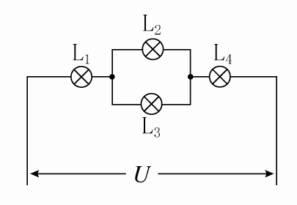
一. 选择题：（本题共12小题，每小题3分，共36分）
1. 有四盏灯，如图所示连接在电路中，L₁和L₂都标有“220 V'100 W”字样，L₃和L₄都标有“220 V'40 W”字样，把电路接通后，最暗的是( )
A. L₁ B. L₂ C. L₃ D. L₄
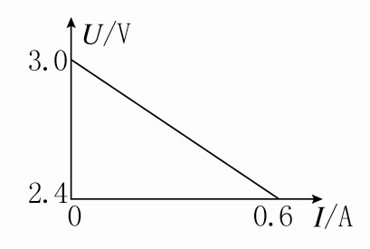
2.如图所示是根据某次测电源的电动势和内阻的实验记录的数据作出的U－I图象，下列关于图象的说法中正确的是 ( )
A. 纵轴截距表示待测电源的电动势，即：E＝3.0 V
B. 横轴截距表示短路电流，即：I₀＝0.6 A
C. 根据r＝计算出待测电源内阻为5 Ω
D. 根据r＝||计算出待测电源内阻为1 Ω
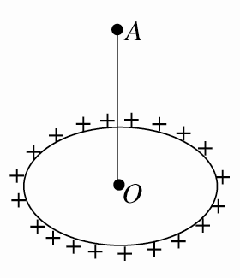
3. 如图所示，一个均匀的带电圆环，带电荷量为＋Q，半径为R，放在绝缘水平桌面上。圆心为O点，过O点作一竖直线，在此线上取一点A，使A到O点的距离为R，在A点放一检验电荷＋q，则＋q在A点所受的电场力为( )
A. ，方向向上 B. ，方向向上
C. ，方向水平向左 D. 不能确定
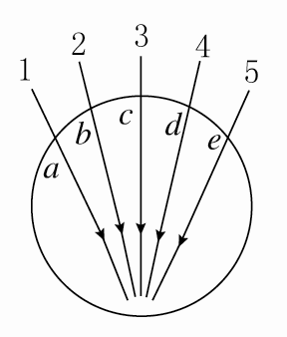
4．真空中一点电荷形成的电场中的部分电场线如图所示，分别标记为1、2、3、4、5，且1、5和2、4分别关于3对称。以电场线3上的某点为圆心画一个圆，圆与各电场线的交点分别为a、b、c、d、e，则下列说法中正确的是( )
A. 电场强度E_{a}<E_{c}
B. 电势φ_{b}>φ_{d}
C. 将一正电荷由a点移到d点，电场力做正功
D. 将一负电荷由b点移到e点，电势能增大

5. 有三个电阻串联，如图所示，电流表是完好的，合上开关S后，发现电流表示数为零，在不拆开电路的前提下，通过电压表测量各连接点的电压值，可判断故障原因，电压表测量数据为U_{ab}＝U_{cd}＝0，U_{ac}≠0，则该电路的故障原因可能是( )
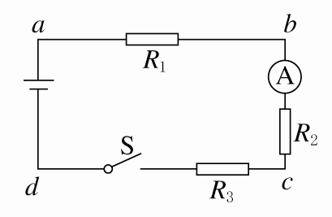
A. R₁断路 B. R₂断路
C. R₃断路 D. R₁、R₂、R₃均断路

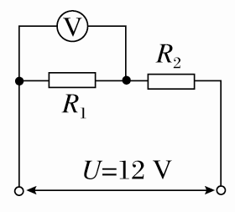
6. 两个定值电阻R₁、R₂串联后接在输出电压U稳定于12 V的直流电源上。有人把一个内阻不是远大于R₁、R₂的电压表接在R₁两端，如图所示，则电压表的示数为8 V。如果他把此电压表改接在R₂的两端，则电压表的示数将( )
A. 小于4 V B. 等于4 V
C. 大于4 V，小于8 V D. 大于或等于8 V

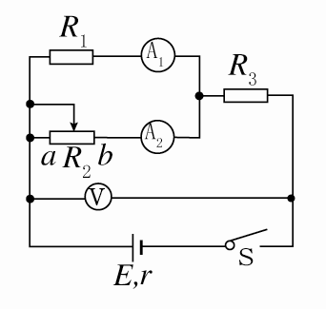
7. 在如图所示的电路中，E为电源电动势，r为电源内阻，R₁和R₃均为定值电阻，R₂为滑动变阻器。当R₂的滑动触头在a端时合上开关S，此时三个电表A₁、A₂和V的示数分别为I₁、I₂和U。现将R₂的滑动触头向b端移动，则三个电表示数的变化情况是( )
A. I₁增大，I₂不变，U增大
B . I₁减小，I₂增大，U减小
C. I₁增大，I₂减小，U增大
D. I₁减小，I₂不变，U减小

8.在2013年的下半年，我国已实施“嫦娥三号”的发射和落月任务，进一步获取月球的相关数据。如果该卫星在月球上空绕月做匀速圆周运动，经过时间t，卫星行程为s，卫星与月球中心连线扫过的角度是1弧度，万有引力常量为G，根据以上数据估算月球的质量是( )
A. B. C. D.

9.如图甲所示，在光滑水平面上的两个小球发生正碰，小球的质量分别为m₁和m₂，图乙为它们碰撞前后的x－t图象。已知m₁＝0.1 kg。由此可以判断 ( )
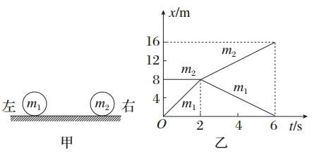
A. 碰前m₂静止，m₁向右运动 B. 碰后m₂和m₁都向右运动
C. 由动量守恒可以算出m₂＝0.3 kg D. 碰撞过程中系统损失了0.4 J的机械能
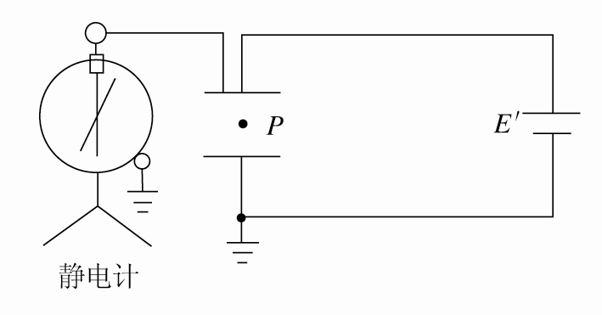
10. 如图所示，平行板电容器与电动势为E′的直流电源(内阻不计)连接，下极板接地，静电计所带电荷量很少，可被忽略。一带负电油滴被固定于电容器中的P点。现将平行板电容器的下极板竖直向下移动一小段距离，则下列说法中正确的是( )
A. 平行板电容器的电容将变小
B. 静电计指针张角变小
C. 带电油滴的电势能将减少
D. 若先将上极板与电源正极的导线断开，再将下极板向下移动一小段距离，则带电油滴所受电场力不变
11. 如图所示为一匀强电场，某带电粒子从A点运动到B点。在这一运动过程中克服重力做的功为2.0 J，电场力做的功为1.5 J。则下列说法正确的是( )
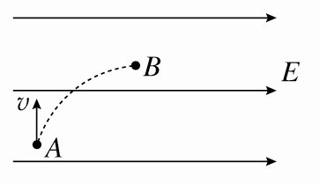
A. 粒子带负电
B. 粒子在A点的电势能比在B点少1.5 J
C. 粒子在A点的动能比在B点多0.5 J
D. 粒子在A点的机械能比在B点少1.5 J

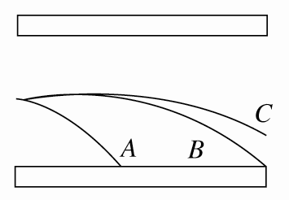
12. 三个电子从同一地点同时沿同一方向垂直进入偏转电场，出现如图所示的轨迹，则可以判断( )
A. 它们在电场中运动时间相同
B. A、B在电场中运动时间相同，C先飞离电场
C. C进入电场时的速度最大，A最小
D. 电场力对C做功最小

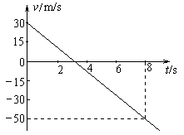
二、填空题（每题4分，共20分）
13．竖直上抛物体经8s落地，其v-t图象如图所示，则
抛出点距地面的高度为_______m，抛出后经_____s
物体到达最高点，最高点离地面的高度是_______m。
14．质量是60kg的建筑工人不慎由脚手架上跌下，由于安全带的保护被悬挂起来，已知安全带长4.9m，缓冲时间为0.3s，则安全带受到的平均拉力为______。
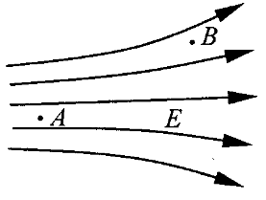
15.．如图所示，把电量为－5×10^{－9}C的电荷，从电场中的A点移到B点，其电势能＿＿＿（选填“增大”、“减小”或“不变”）；若A点的电势U_{A}＝15V，B点的电势U_{B}＝10V，则此过程中电场力做的功为＿＿＿＿J。

16．物体在水平拉力F作用下沿水平方向做直线运动，拉力F与时间t的关系和物
体的速度υ，与时间t的关系如图5—11所示，由图可知，O—7s内拉力对物体做
的功是 ；拉力在第3s末的功率是 。
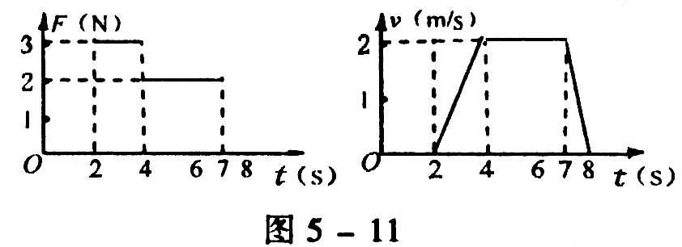
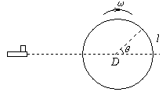
17．如图是一个用硬纸做成的大圆筒，把它安装在以角速度ω匀速转动的玩具电机的轴上，然后把枪口垂直轴线对准圆筒射击弹丸，发现圆筒上留下两个弹洞，甲位同学测出两弹洞所夹的圆心角θ和筒直径D，乙同学测出两个弹洞间的弧长L和筒直径D，则他们两人所求弹丸的速度表达式各为
v_{甲}= _________
v_{乙}=___________（设θ<π，L<$\frac{π}{2}$D，不计弹丸穿透硬纸时的动能损失）
三、实验题（5分+9分）
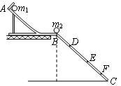
18．（5分）为了验证碰撞中的动量守恒，某同学选取了两个体积相同、质量不相等的小球，按下述步骤做了如下实验：
A．用天平测出两个小球的质量（分别为m₁和m₂，
且m₁>m₂）。
B．按照如图所示的那样，安装好实验装置。将斜槽
AB固定在桌边，使槽的末端点的切线水平。将
一斜面BC连接在斜槽末端。
C．先不放小球m₂，让小球m₁从斜槽顶端A处由静止开始滚下，记下小球在斜面上的落点位置。
D．将小球m₂放在斜槽前端边缘处，让小球m₁从斜
槽顶端A处滚下，使它们发生碰撞，记下小球m₁和小球m₂在斜面上的落点位置。
E．用毫米刻度尺量出各个落点位置到斜槽末端点B的距离。
图中D、E、F点是该同学记下的小球在斜面上的几个落点位置，到B点的距离分别为L_{D}、L_{E}、L_{F}
根据该同学的实验，回答下列问题：
①小球m₁与m₂发生碰撞后，m₁的落点是图中的_____点，m₂的落点是图中的__ __点。
②用测得的物理量来表示，只要满足关系式________________________________，则说明碰撞中动量是守恒的。

19. （9分）在用打点计时器验证机械能守恒定律的实验中，使质量为m＝1.00 kg的重物自由下落，打点计时器在纸带上打出一系列的点，选取一条符合实验要求的纸带如图所示。O为第一个点，A、B、C为从合适位置开始选取连续点中的三个点。已知打点计时器每隔0.02 s打一个点，当地的重力加速度为g＝9.80 m/s²，那么：
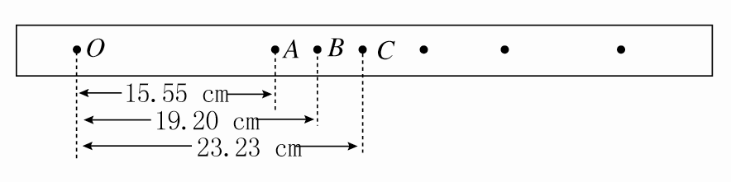
(1)根据图上所得的数据，应取图中O点到________点来验证机械能守恒定律；
(2)从O点到(1)问中所取的点，重物重力势能的减少量ΔE_{p}＝________J，动能增加量ΔE_{k}＝________ J(结果取三位有效数字)；
(3)若测出纸带上所有各点到O点之间的距离，根据纸带算出各点的速度v及物体下落的高度h，则以为纵轴，以h为横轴画出的图象是如图中的________。
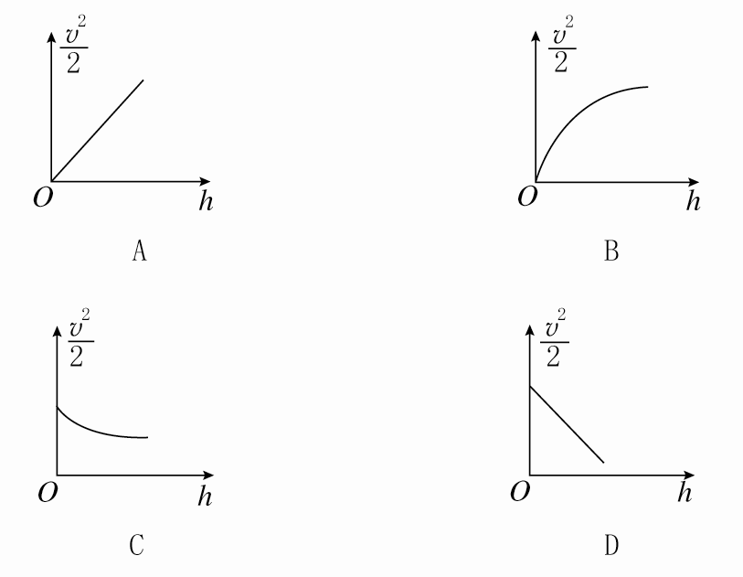
四、计算题（25.26二选一 6分+6分+8分+10分+12分+8分 共50分）
20．重为50N的物体放在水平面上，今用10N的水平力推物体，恰使其匀速运动；若用与水平方向成37°角斜向下的力F推物体（如图所示），为恰使其匀速运动，求力F的大小。（已知,）
θ
F

21．一辆小车在光滑水平面上以v₁=1m/s的速度向右运动，小车的质量为M=100kg，一质量为m=50㎏的人从小车的右端迎面跳上小车，接触小车前的瞬间人的水平速度大小为v₂=5.6m/s。求：
（1）人跳上小车后，人和小车的共同速度的大小和方向；
（2）人跳上小车的过程中，人对小车做的功。
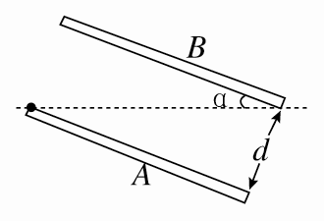
22. 如右图所示，板长L＝4 cm的平行板电容器，板间距离d＝3 cm，板与水平线夹角α＝37°，两板所加电压为U＝100 V。有一带负电液滴，带电荷量为
q＝3×10^{－10} C，以v₀＝1 m/s的水平速度自A板边缘水平
进入电场，在电场中仍沿水平方向并恰好从B板边缘水平
飞出(取g＝10 m/s²，sinα＝0.6，cosα＝0.8)。求：
(1)液滴的质量；
(2)液滴飞出时的速度。

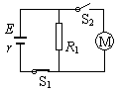
23.如图所示，电源的电动势E=110V，电阻R₁=21Ω，电动机绕组的电阻R₀=0.5Ω，电键S₁始终闭合。当电键S₂断开时，电阻R₁的电功率是525W；当电键S₂闭合时，电阻R₁的电功率是336W，
求:（1）电源的内电阻；
（2）当电键S₂闭合时流过电源的电流和电动机的输出功率。

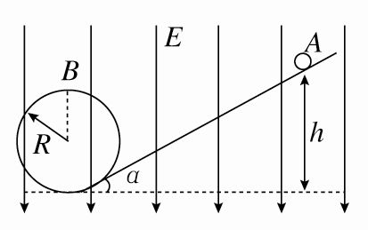
24.如图所示，在竖直向下的匀强电场中有一绝缘的光滑轨道，一个带负电的小球从斜轨道上的A点由静止释放，沿轨道下滑，已知小球的质量为m、电荷量为－q，匀强电场的场强大小为E，斜轨道的倾角为α(小球的重力大于其所受的电场力)
(1)求小球沿斜轨道下滑的加速度的大小；
(2)若使小球通过圆轨道顶端的B点，A点距水平地面的高度h至少应为多大？
(3)若小球从斜轨道h＝5R处由静止释放，假设其能够通过B点，求在此过程中小球机械能的改变量。

25．一圆柱形汽缸直立在地面上，内有一具有质量而无摩擦的绝热活塞，把汽缸分成容积相同的A、B两部分，如图10所示，两部分气体温度相同，都是T₀＝27 ℃，A部分气体压强P_{A0}＝1.0×10⁵ Pa，B部分气体压强P_{B0}＝2.0×10⁵ Pa.现对B部分的气体加热，使活塞上升，使A部分气体体积减小为原来的2/3.求此时：
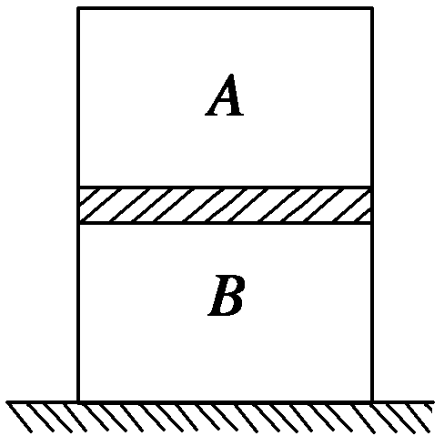
图10
(1)A部分气体的压强p_{A}；
(2)B部分气体的温度T_{B}.

26.如图所示，直角玻璃三棱镜置于空气中，∠A＝60°，∠C＝90°，一束极细的光于AC边的中点D垂直AC面入射，已知AD＝a，棱镜的折射率n＝，光在真空中的传播速度为c。求：
(1)光从棱镜第一次射入空气时的折射角；
(2)光从进入棱镜到它第一次射入空气所经历的时间(结果可以用根式表示)。
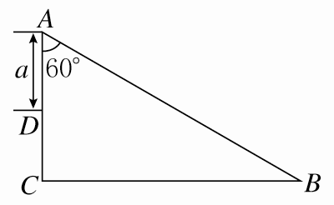

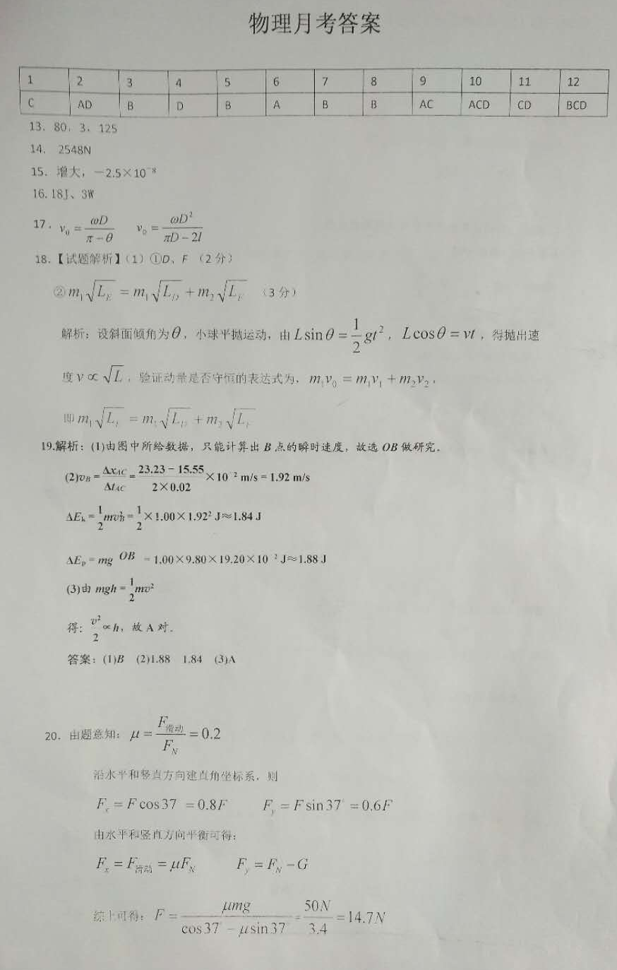
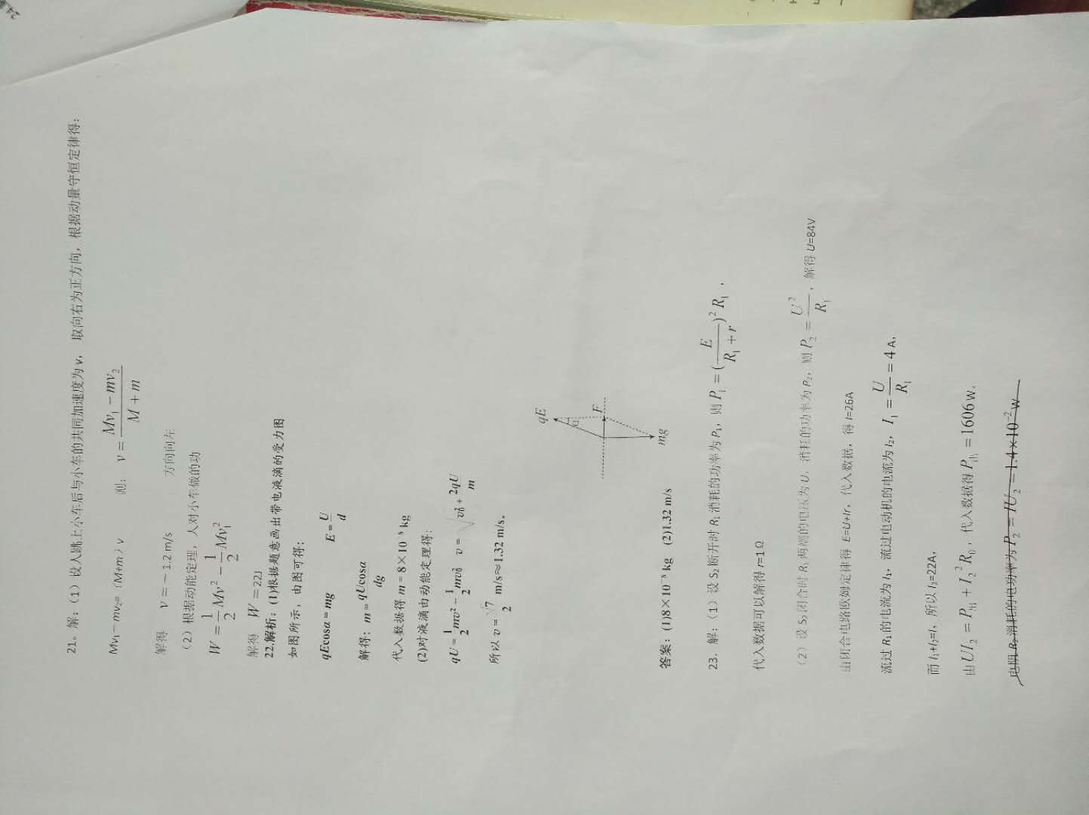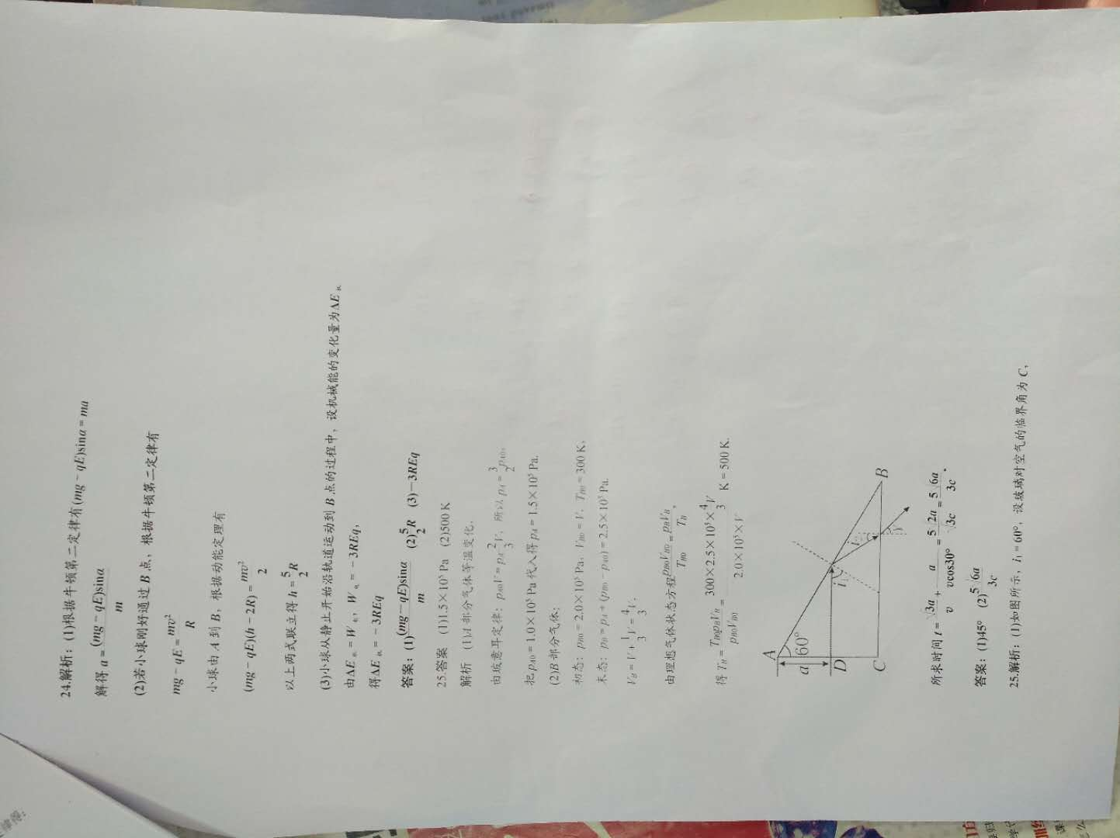
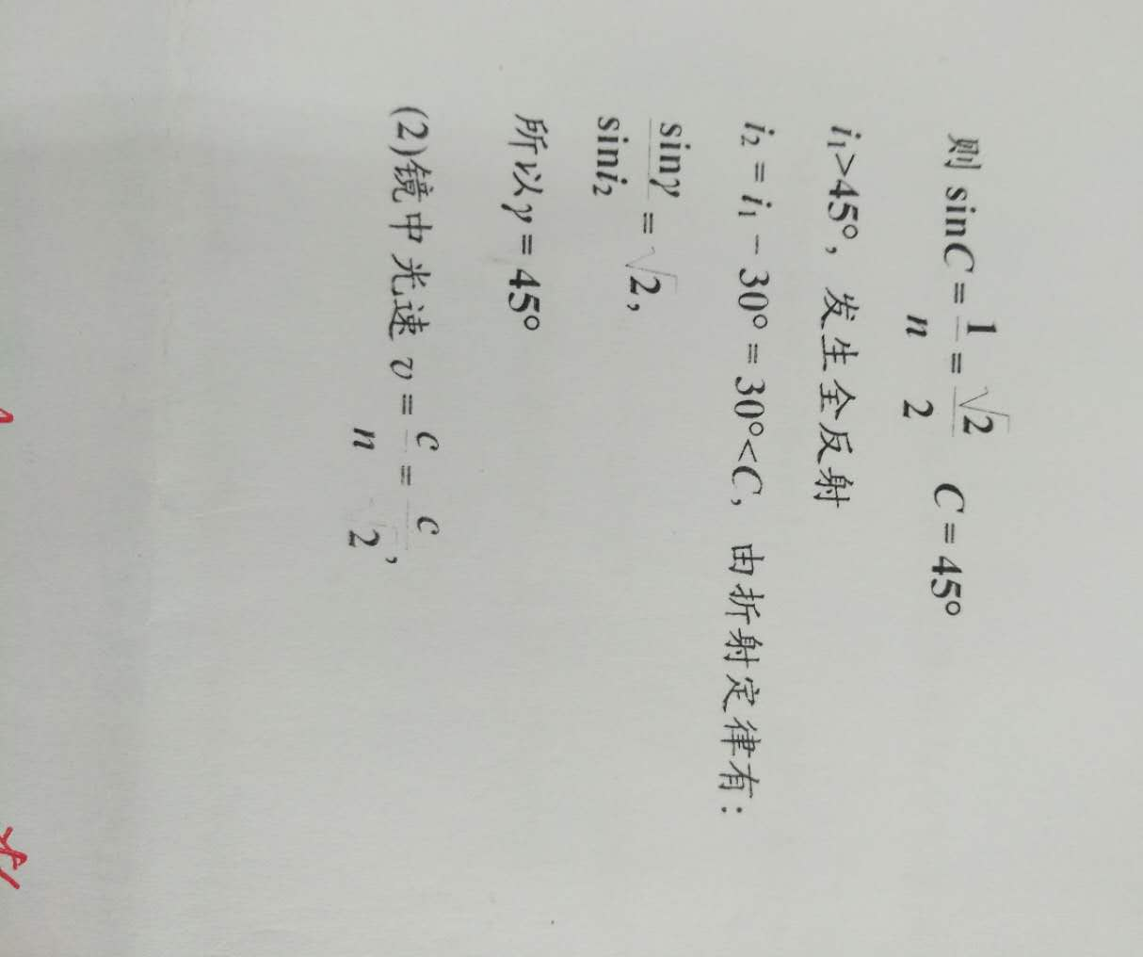

欢迎访问“高中试卷网”——http://sj.fjjy.org

